
Dinámicas para Niños con TDAH

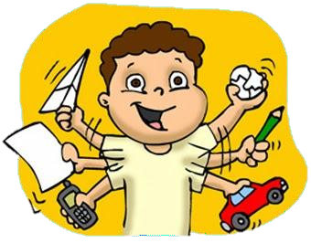
Las dinámicas para niños con TDAH que te explicaré en este artículo te permitirán tranquilizarlos, ayudarles a concentrarse y mejorar su bienestar, lo cual afectará la vida personal y colegial de los infantes. El Trastorno por Déficit de Atención e Hiperactividad (TDAH) no ha estado exento de polémica. Muchos han puesto en duda su existencia y otros argumentan que su prevalencia ha crecido respecto a hace unos años.

Constituye, junto a la alergia infantil, las patologías con mayor frecuencia dentro del sector infantil, por lo que ofrece retos futuros de investigación acerca de este trastorno.

¿Qué procesos debemos tener en cuenta al trabajar con niños con TDAH?

En el TDAH existen unos déficits en las funciones ejecutivas, por lo que es lo que debemos tener en cuenta a la hora de diseñar actividades para trabajar con ellos. Una de las dificultades, por ejemplo, es la inhibición. Así, el sujeto con TDAH no puede dejar de actuar cuando debería, no puede interrumpir sus acciones, no puede proteger su pensamiento.

Las personas con TDAH no tienen sentido interno del tiempo, viven el momento, no son capaces de usar su pasado para pensar en el futuro y prepararse para él. También presentan dificultades en la memoria de trabajo (memoria operativa), que es la que nos permite mantener la información en nuestro cerebro en el momento que la requerimos.

Por otra parte, respecto al lenguaje interno, las personas con TDAH no pueden hablarse a sí mismo ni usar el lenguaje como guía. Esto conduce a su incapacidad para seguir instrucciones y reglas para hacer lo que se les ordena, por lo que tendrán dificultades en la compresión, para entender lo que oyen,

leen y ven. Con esta habilidad las personas somos capaces de prever las probabilidades de respuesta, anticipando las consecuencias en cada una de las variables posibles y finalmente elegirá una.

Respecto a las emociones, los niños con TDAH muestran sus emociones y deseos más que nos permite mantener la información en nuestro cerebro en el momento que la requerimos.

Por otra parte, respecto al lenguaje interno, las personas con TDAH no pueden hablarse a sí mismo ni usar el lenguaje como guía.

Esto conduce a su incapacidad para seguir instrucciones y reglas para hacer lo que se les ordena, por lo que tendrán dificultades en la compresión, para entender lo que oyen, leen y ven.

Con esta habilidad las personas somos capaces de prever las probabilidades de respuesta, anticipando las consecuencias en cada una de las variables posibles y finalmente elegirá una.

Respecto a las emociones, los niños con TDAH muestran sus emociones y deseos más que el resto de individuos, así que sentimientos como la rabia, frustración y hostilidad, deben de ser controlados y canalizados para que sus relaciones sociales sean sanas. Esto explica por qué existen niños con TDAH que desarrollarán Trastorno Oposicionista Desafiante.

La motivación es otro punto clave para la compresión de este trastorno, aquellos que lo padecen no pueden motivarse por sí mismos, por lo que hay una falta de persistencia hacia el objetivo, manifestada en forma de déficit de motivación.

La habilidad de jugar con uno mismo mentalmente es la empleada para planificar y resolver problemas.

Los niños con TDAH, tienen disminuidas sus capacidades para resolver problemas. Son poco fluidos en sus lenguaje y acciones, y si por ejemplo les preguntamos por lo que leyeron hace unos días obtendremos pensamientos inconexos, poco organizados o sin argumento.

A mayor capacidad de autocontrol emocional, mayor capacidad de organización y planificación de la conducta, lo que reduce mucho las posibilidades de actuar impulsivamente y por lo tanto de equivocarse. Las habilidades ejecutivas ofrecen un punto de vista más amplio del problema. Explican, por ejemplo, el habla excesiva.

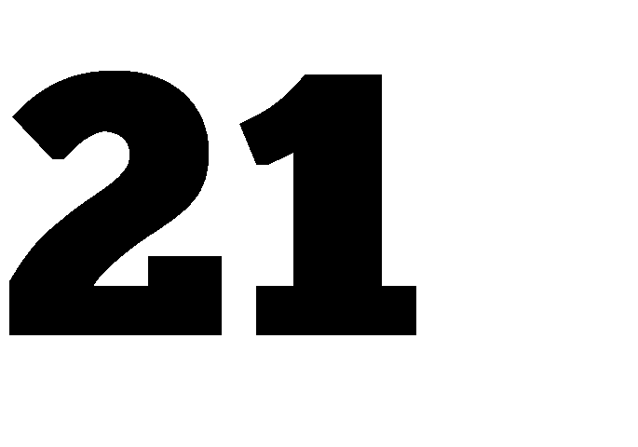



Jugar al Memory
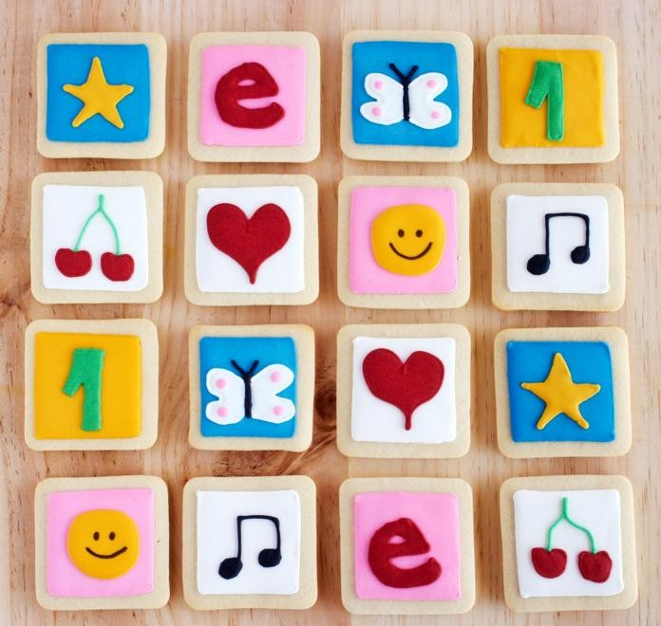

Un buen ejercicio para poder trabajar la falta de atención que tienen los niños es jugar al Memory. Para ello, según la edad del niño, se puede adaptar a sus necesidades y en distinto grado de dificultad.
Se trata de generar tarjetas por parejas (con fotografías, dibujos, números…). Debe haber dos tarjetas iguales. Los puedes fabricar tú mismo adaptándolo a los gustos del niño, de modo que le resulte más interesante.
Para ello, después de tener un montón de pares de tarjetas, lo que debes hacer es barajarlas y colocarlas hacia abajo.
El juego consiste en que, estando todas las tarjetas barajadas boca abajo y por turnos, el niño debe levantar una de ellas y fijarse en el dibujo que hay (por ejemplo, un coche) y después levantar otra (que puede ser, por ejemplo, un globo).

El niño debe prestar atención a la colocación de las cartas y fijarse en el dibujo de cada tarjeta, por lo que entrenamos el déficit de atención.
Cuando en su turno sea capaz de levantar dos tarjetas con el mismo dibujo, se las guarda y continúa jugando. El juego termina cuando se han levantado todas las cartas. Y gana la persona que haya guardado más parejas de cartas.

Simón
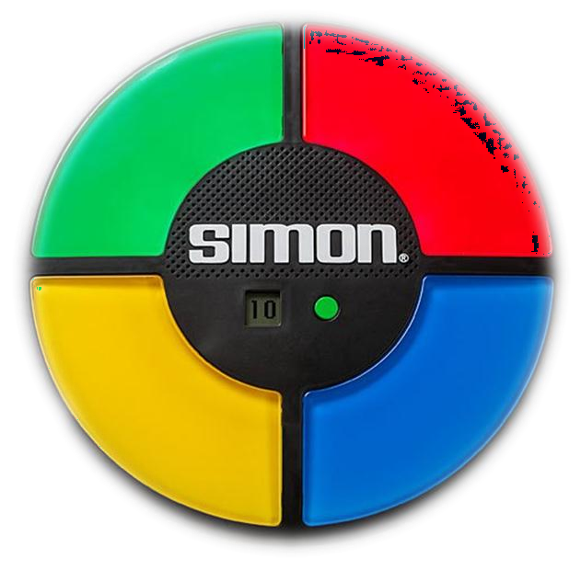

El juego de Simón también sirve para prestar atención, que es uno de los mayores déficits que presentan los niños con TDAH, además de trabajar la impulsividad. Se trata de un juego electrónico en el que se van iluminando de forma aleatoria los cuadrantes de colores y emite un sonido propio.
El niño debe de esperar a que el aparato deje de ejecutar la secuencia y posteriormente, debe introducir la secuencia mostrada en el orden correcto. Este juego permite al niño desarrollar la capacidad de autocontrol y la memoria.
Una de las ventajas de este juego es que existen diferentes niveles, conforme vas acertando las secuencias se incrementa la velocidad de ejecución.
También hay aplicaciones para la Tablet que permiten trabajar de la misma manera. Algunas de ellas son: Neurogames – Effective learning made fun!
Están creadas por el neuropsicólogo infantil Jonathan Reed. Entre ellas podemos encontrar el “Impulse control” o “memorise”.

La torre
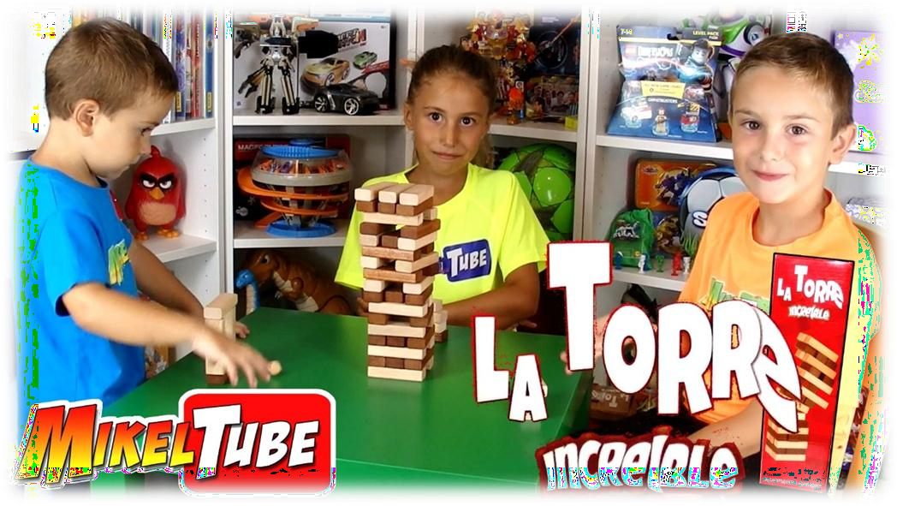

Uno de los juegos que sirven también para trabajar la impulsividad es “la Torre”. Se trata de un juego de habilidad física y mental, donde los participantes deben retirar bloques de una torre por turnos y colocarlos en la parte de arriba hasta que se caiga.
Este juego cuenta con una de las ventajas de los juegos de mesa, como es el establecimiento de turnos.
Además, el juego requiere que el niño se detenga por un momento inhibiendo su impulsividad y planifique su siguiente movimiento. El niño debe de retirar con sumo cuidado la pieza, trabajando así la motricidad fina y la coordinación óculo- manual.

Técnicas de relajación

Para reducir la hiperactivación de los niños con TDAH se pueden utilizar las técnicas de relajación.
Para niños, por ejemplo, las más apropiadas pueden ser las de Koeppen, que es una adaptación de la famosa Técnica de Relajación de Jacobson pero adecuada al ámbito infantil.
Los niños, por lo general, tienden a la activación y al juego, pero también precisan de momentos de relajación y calma, y más los niños que presentan el síntoma de la hiperactividad.

La técnica de relajación de Koeppen se basa en la tensión y la distensión, de manera que centrándonos en distintas partes del cuerpo (brazos, manos, cara, nariz…) va haciendo notar a los niños la tensión y más tarde la relaja, para que sean capaces de notar la diferencia.

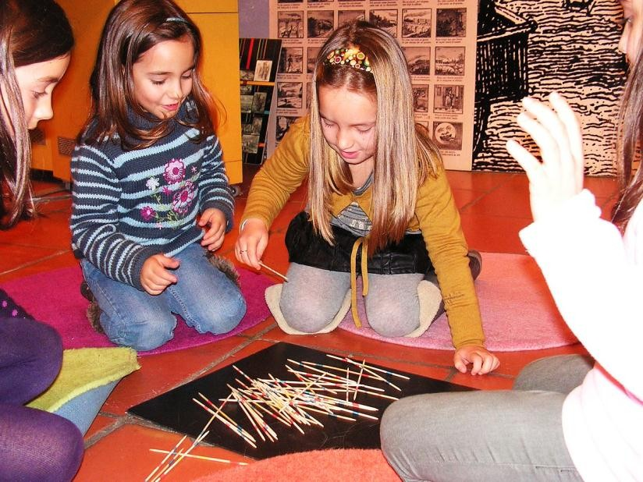Mikado

El Mikado es un juego antiguo y divertido muy útil para los niños con TDAH, dado que les permite trabajar la motricidad fina y la impulsividad.
Este juego consiste en un grupo de palitos muy finos con bandas de colores en las esquinas.
Para comenzar a jugar, se unen todos los palos y se ponen de manera vertical, dejándolos caer encima de una superficie. En ese momento, y por turnos, se comienza a jugar.
Los palitos caerán de una manera determinada y por turnos se deben ir extrayendo palitos sin que los demás palos se muevan. Cuando se haya conseguido coger todos los palos, se sumará quién tiene más puntos.

Actividades de Mindfulness
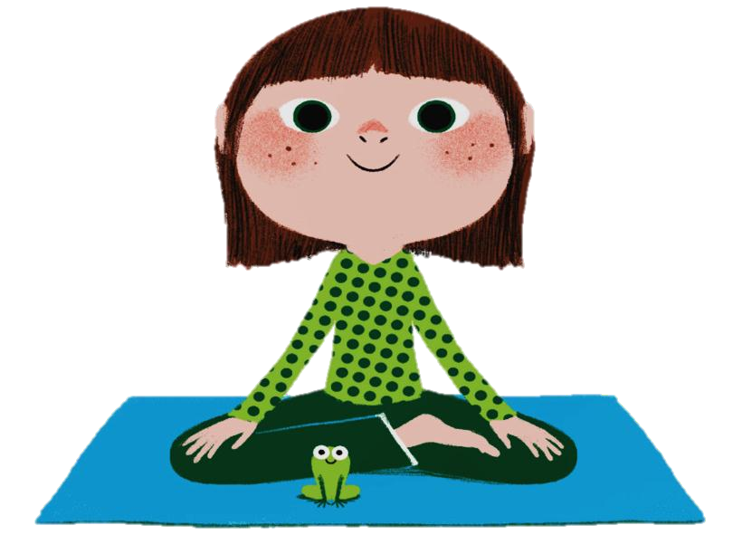

El Mindfulness para niños es una actividad extremadamente beneficiosa, dado que les permite trabajar la atención y la reducción de la hiperactividad.
El Mindfulness se basa en tomar conciencia y en la atención plena, lo que permite ejercitar la atención, además de lograr un estado de calma y bienestar que contrarresta la hiperactivación.
En esta ocasión quiero presentarte algunos ejercicios sencillos para practicar con tus hijos o alumnos:
La Campana: Dile al niño que vas a tocar una campana y pídele que escuche atentamente el sonido y que levante las manos cuando ya no oiga nada, cuando el sonido haya desaparecido completamente.
El niño astronauta: van a jugar a ser astronautas que visitan otros planetas. Ofrécele una pieza de fruta o algún otro alimento y pídele que la describa con los 5 sentidos porque jamás has visto algo igual: como es ese alimento, que forma tiene, cuál es su color, si pesa, si es blando o duro, si es suave o rasposo, si huele a algo si hace algún sonido cuando lo masticas, si es dulce o salado, etc.
Quietos como una rana: vamos a sentarnos y a respirar como la rana, así, la ranita no se cansa y no se deja arrastrar por todos los planes interesantes que se le pasan por la cabeza. Durante un rato vamos a estar quietos como una rana, notando como la barriguita se abulta un poco y después se hunde otra vez.

Puzzles

Los puzles, adaptados a la edad, también pueden ser una actividad muy divertida para trabajar con los niños con TDAH.
Los puzles les permiten centrarse en una tarea y trabajar la atención y la motricidad.
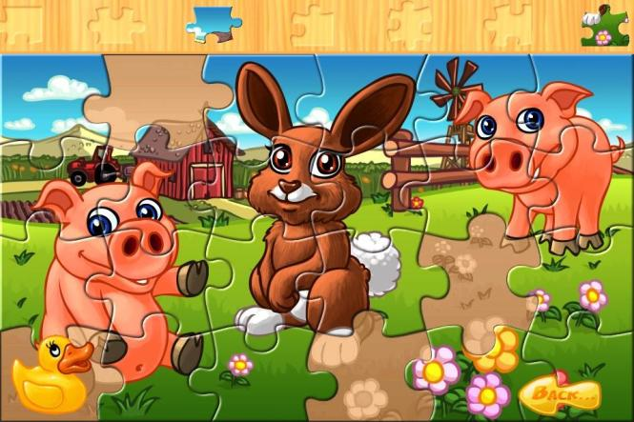

Conduce una pajita

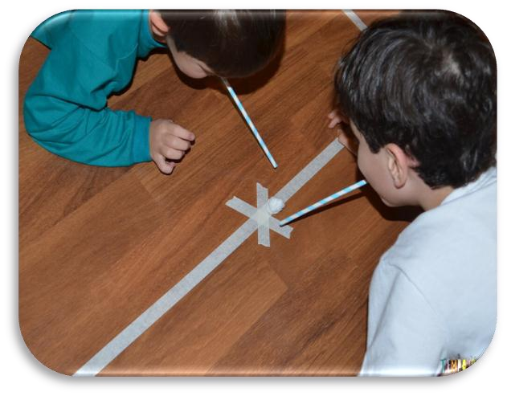
El juego de la pajita es divertido y útil para trabajar la atención y la impulsividad. Para ello, necesitas papel continuo, un rotulador, unas bolitas hechas de papel y una pajita.
Para ello, cogeremos papel continuo y dibujaremos una carretera con curvas. Con las bolitas de papel, las colocaremos por la carretera y soplando con la pajita intentaremos que el niño vaya llevando la bolita por la carretera.

Buscar objetos escondidos en láminas con distractores

Una buena actividad para trabajar con niños es buscar objetos dentro de láminas que tengan muchas cosas.
Busca láminas con dibujos muy completos (por ejemplo una ciudad donde haya muchos edificios, tiendas distintas, gente en bicicleta, animales…). Cuantos más elementos tenga el dibujo, más dificultad la tarea y mayor exigencia.
Se trata de que animes al niño a buscar determinados elementos, por ejemplo, “¿cuántos edificios ves en la fotografía?”, “¿cuántos gatos hay?”, “encuentra la panadería”, “encuentra las chicas con el pelo largo”.
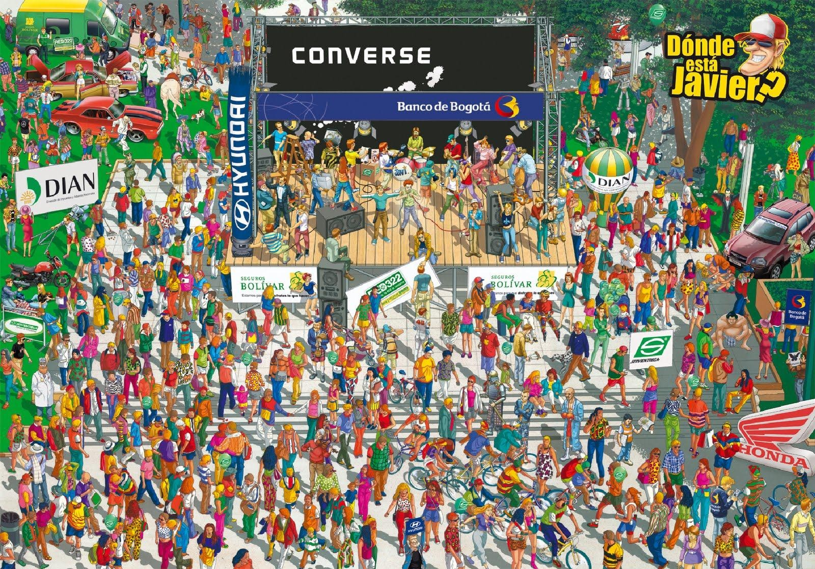Esto ayudará al niño a centrarse en una tarea y mantener la atención.

Laberintos

Otra actividad fácil, divertida y útil para trabajar la atención y la planificación son los laberintos.
Para ello, consigue laberintos distintos y con instrucciones como “presta atención y recuerda que no puedes chafar las líneas del borde del laberinto”, “hazlo con calma y atención, comienza aquí y encuentra la salida del laberinto”.
El niño debe prestar atención a la tarea y planificar cómo debe realizarla para lograr encontrar la salida.

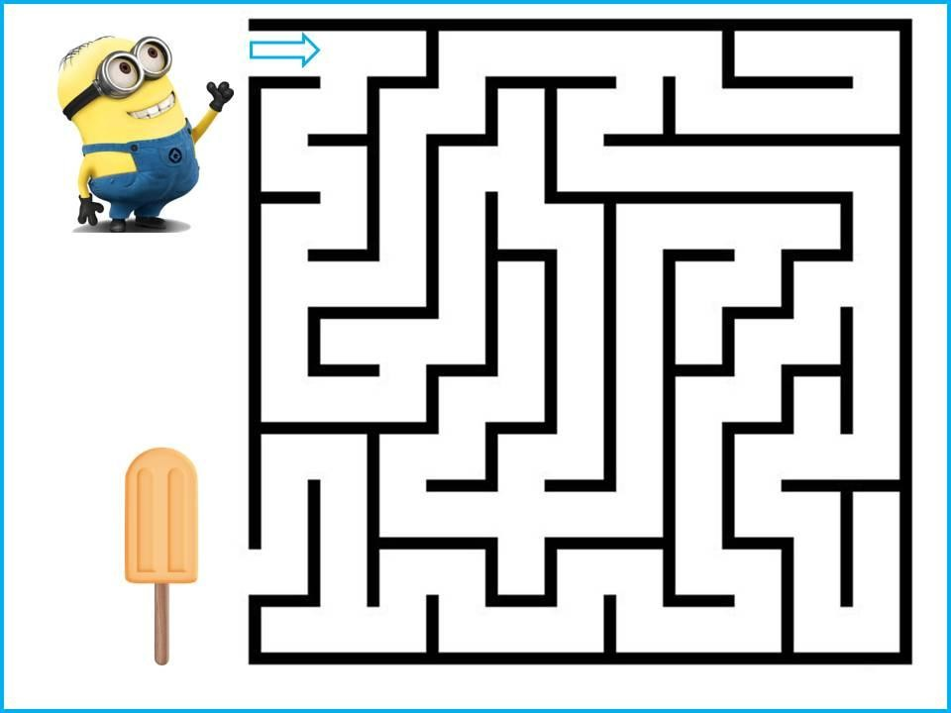

Mapas

Una actividad sencilla y que permite a los niños trabajar la atención son los mapas. Puedes adaptarlo a la dificultad del niño y también le permitirá estudiar y repasar conceptos escolares.
Para ello, sólo necesitas mapas: de la propia Comunidad Autónoma, del País, de Europa, del Mundo o también una bola del mundo.
Para ello, le vas pidiendo al niño frente al mapa que te busque un lugar concreto, por ejemplo, “encuentra Málaga”, “encuentra París”, etc.
De este modo, el niño debe prestar atención a la tarea para solucionar aquello que se le está demandando.



Actividad física

El ejercicio físico es una actividad muy buena para los niños con hiperactividad. Para ello, que haga ejercicio físico y deporte.
Apunta al niño a algún deporte que le interese y le permite interactuar con otros niños.
Además, permítele que haga mucha actividad física: ofrécele actividades donde pueda moverse: ir al parque, excursiones al parque, ir en patines…

Deportes en equipo:
Béisbol, básquetbol, fútbol, casi cualquier deporte en equipo que sea una actividad altamente física y en la cual se involucre activamente, es una buena oportunidad para aprender habilidades sociales y tomar modelos de comportamiento. También hay deportes individuales que requieren grandes dosis de concentración como el tenis.

Karate o Tae Kwon Do
Estas actividades incluyen el rol de un modelo (el instructor), instrucciones claras e interacción con compañeros, así como requieren de absoluto control mental y físico.

Esplais
Participar en actividades con los boy scouts, esplais es una buena opción para el niño con TDAH. Para que esto sea más efectivo, los monitores deben tener entrenamiento sobre cómo trabajar con el niño, y uno de los padres puede participar como miembro activo en la tropa.

Teatro
El escenario y el teatro son extraordinarios para el niño con TDAH. Tener la oportunidad de actuar diferentes personajes y escenas es un una magnífica salida para la imaginación creativa del niño con TDAH.

Modelos a escala, escultura, trabajo con madera o actividades mecánicas
A la mayoría de los niños con TDAH les gusta resolver problemas o rompecabezas. Ayudarlos a aprender cómo cambiar sus ideas en realidades concretas y terminar completamente un proyecto que empezaron, es extremadamente recompensante para todos los involucrados, pero especialmente para el niño con TDAH. Una vez que la tarea se completa, el niño tiene un éxito sólido y visible, y puede decir: ¡Yo puedo hacerlo!

Natación
Es una actividad de inmersión total que requiere un esfuerzo físico y total concentración, con el plus de que es divertido.

Clases de Arte o de música
Es esencial ayudarle al niño con TDAH a expresarse por sí mismo; el arte y la música son dos maneras grandiosas de hacerlo. Recuerda que no es sólo las clases de música o de arte, estamos hablando más de la auto-expresión.

Auto instrucciones: para, piensa y actúa

Para trabajar las auto instrucciones, las premisas son “Para, piensa y actúa”. Es una técnica cognitiva que pretende trabajar con los niños la impulsividad.
Se trata de seleccionar al principio, por ejemplo, una conducta inadecuada que suele repetir: “levantarse de la mesa mientras se come” o “levantarse de clase mientras está haciendo una actividad”.
Las auto instrucciones deben ajustarse a cada niño, viendo lo que sea necesario para cada uno. Se las debe decir mentalmente y aplicarla ante conductas impulsivas.
Para ello, las auto instrucciones son útiles para que cuando el niño note el impulso de levantarse debe pensar: “Párate. ¿Qué es lo que tengo que hacer? Ahora mismo tengo que estar sentado. Puedo conseguirlo. Voy a estar un poco más de tiempo sentado”.
De este modo, se pretende que retrase un poco más la impulsividad de hacer esa conducta en ese momento determinado.

Trabajar con el efecto Stroop

El efecto Stroop es muy útil para trabajar la impulsividad. Se trata de una tarea donde el color no corresponde con la palabra.
Por ejemplo, la palabra AMARILLO está escrita en color rojo, la palabra ROJO está escrito en color azul o la palabra VERDE está escrita en amarillo.
Se trata de que el niño diga el color en el que está escrita la palabra AMARILLO, es decir, debería decir “rojo”, pero tenderá a leer la palabra, por lo que debe inhibir y decirlo correctamente.

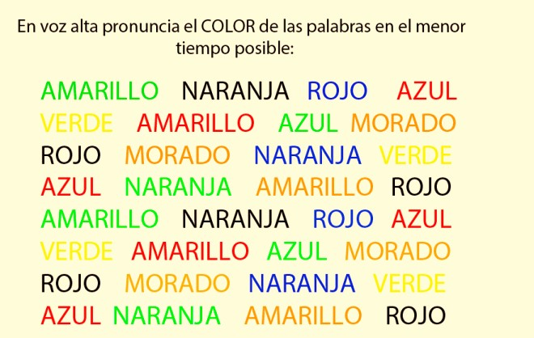

La técnica de la tortuga
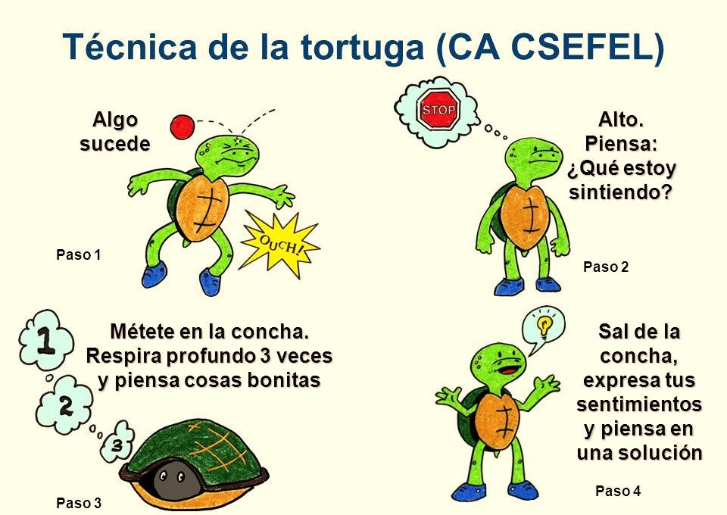

Para trabajar la impulsividad, también puede ser muy adecuada la técnica de la tortuga.
Tenemos que indicarle al niño que en determinados momentos, nos vamos a convertir en una tortuga y debe saber cómo se comportan las tortugas.
Pueden ir caminando con la cabeza y las patas por fuera pero cuando sienten que alguien las amenaza, se esconden y dejan a la vista sólo el caparazón.
Debemos indicarles que ellos pueden comportarse de ese modo. Así, cuando el sienta que no puede controlarse, puede convertirse en una tortuga y esconderse dentro de su caparazón.
Se le insta a que piense cosas agradables, a que deje volar el enfado o las emociones desagradables y que se relaje.

Juegos de similitud

Para trabajar la atención, podemos imprimir y plastificar muchas imágenes con distintos dibujos de colores.
Imprimiremos un montón de imágenes o figuras de color rojo, otros de color azul, de color verde, amarillo…
Cuando vayamos a trabajar con el niño, las mezclaremos todas e iremos pidiéndole una serie de consignas. Por ejemplo, “dame sólo las tarjetas con objetos de color rojo”.
Si son figuras geométricas (incluimos círculos grandes, círculos pequeños, cuadrados azules grandes, cuadrados verdes pequeños…). Podemos hacer todas las combinaciones y le pedimos al niño consignas específicas.
Por ejemplo: “dame sólo los triángulos pequeños”, “dame los círculos grandes azules”. Obviamente, esta tarea se adecuará al nivel que tenga el niño.

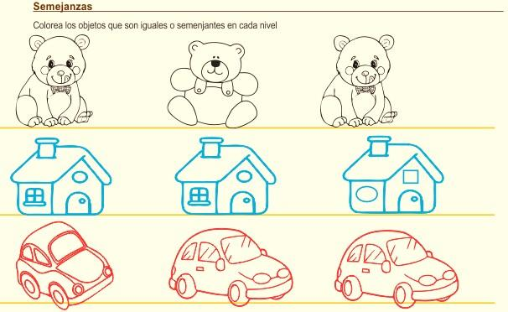

El bingo

El bingo también es una actividad muy adecuada para trabajar la atención, dado que le damos al niño una serie de números que leemos en voz alta y él, con distintos cartones, debe centrar la atención para buscar si tiene el número que ha sido extraído.
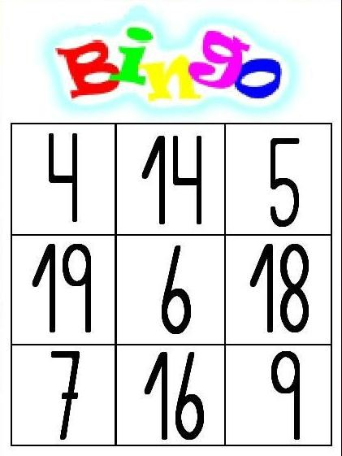Si no prestas atención, es muy fácil que no seas capaz de seguir el juego.

Juegos de estrategia

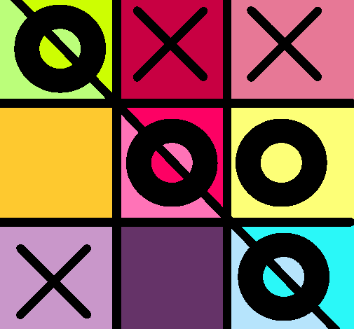
Muchos juegos de estrategia permiten al niño trabajar la atención y la concentración. En este sentido, por ejemplo, puedes utilizar el dominó, el tres en raya, el ajedrez o hundir la flota.

Encontrar las diferencias

Los juegos de encontrar las diferencias también son muy útiles para trabajar la atención. Para ello, presentamos al niño dibujos muy similares pero que tengan pequeñas diferencias y le animamos a que encuentre dónde están las diferencias.
En este sentido, se pueden hacer variaciones. Por ejemplo, establecemos un dibujo de partida (una estrella) y en vertical establecemos a su lado 8 estrellas diferentes, una o varias pueden ser exactamente iguales y las demás con alguna diferencia.
Pedimos al niño que encuentre qué estrellas son iguales y cuáles son diferentes. Este ejercicio se puede hacer con muy diversos objetos.
También se pueden establecer series de números, por ejemplo: “3 4 5 6” y al lado podemos poner “3 4 5 6” o “3 5 4 6”, “4 7 4 6” y pedimos al niño que seleccione las que son iguales y las que son distintas.
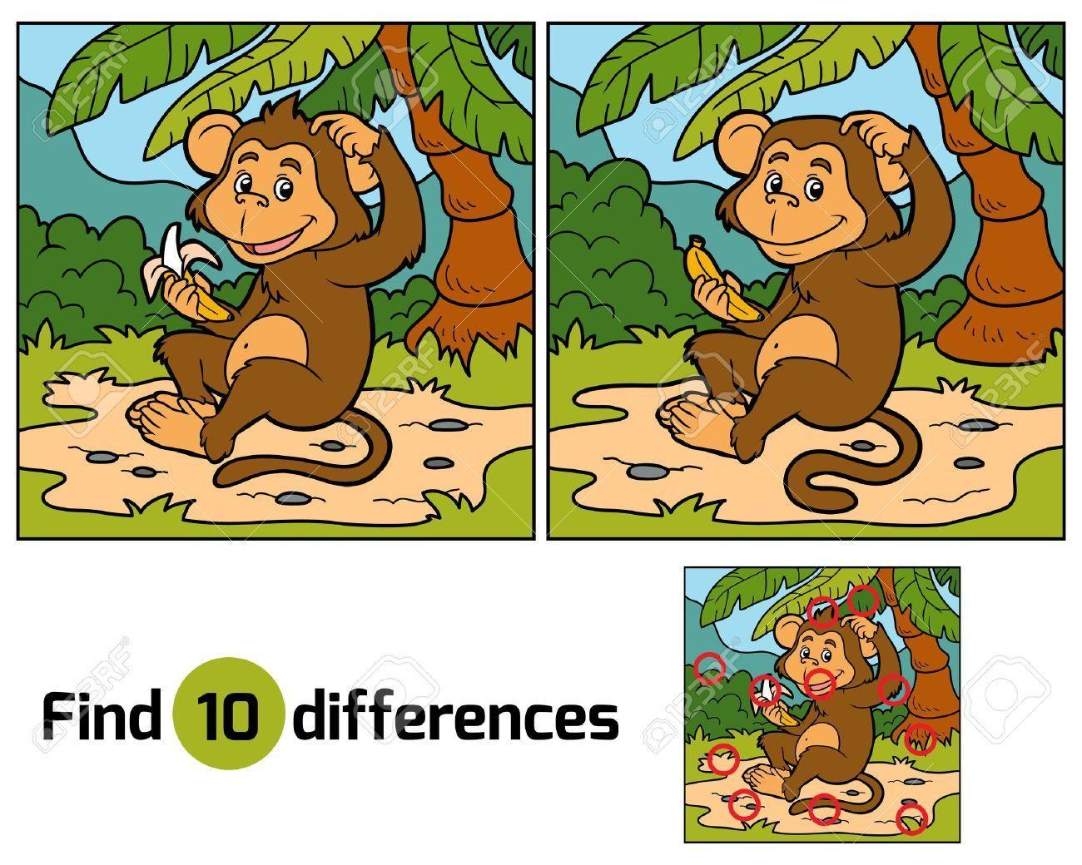
ENCUENTRA LAS 10 DIFERENCIAS

Tareas de escucha

Estas tareas pretenden que el niño escuche atentamente alguna cosa y después conteste a algunas preguntas que le hemos hecho.
Vale contarle cuentos, descripciones, historias inventadas, chistes, adivinanzas… cualquier cosa que se nos ocurra, y después podemos hacerle preguntas para que centre su atención.
Podemos pedirle también que describa el entorno en el que se encuentra o distintas ilustraciones: dónde se encuentra cada cosa, los colores, el espacio en el que están…

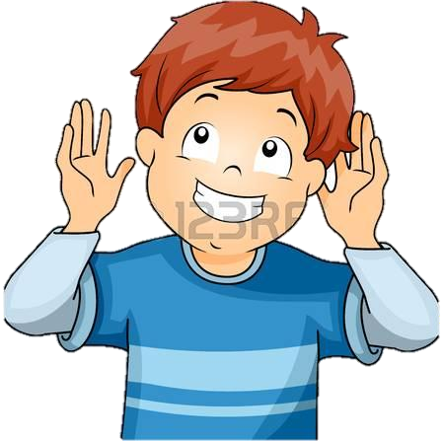

Tareas de completar

Hay muchas tareas de completar que permiten centrar la atención. Le podemos presentar una imagen a la que le falta algún componente y su tarea consiste en decir, indicar o dibujar cuál es.
También se le pueden presentar algunos dibujos como modelo y una serie de versiones incompletas del dibujo. Su tarea consiste en ver e informar y después acabar las partes hasta que sean idénticas al dibujo original.
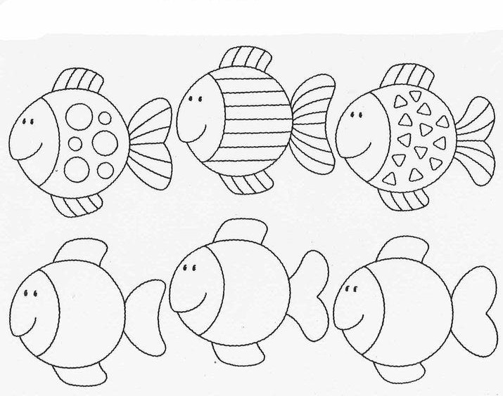Otra actividad útil es ordenar viñetas, por ejemplo, dado que el niño tiene que centrar su atención y descubrir qué sucede en la historia ordenándolas.

